GRUPO TDM

MANUAL DE USUARIO GESTOR DE TAREAS

EXPOSITOR/CREADOR

JHAN CARLOS CORDOBA QUIÑONEZ

SISTEMAS TI

CC 1111663045

SANTIAGO DE CALI

AÑO 2024

CALI

INTRODUCCIÓN 3

INICIO DE SESIÓN 4

REGISTRARSE 8

RECUPERAR CONTRASEÑA 19

DASHBOARD 25

NOTIFICACIONES 25

PERFIL USUARIO 30

EDITAR PERFIL 31

EDITAR CONTRASEÑA 34

USUARIOS 37

CREAR USUARIO 38

EDITAR USUARIO 40

BUSCAR USUARIOS 41

ACTIVAR/DESACTIVAR USUARIO 42

TICKETS 43

BUSCADOR Y FILTRO 43

CREAR TICKET 44

VER TICKET 46

DESCARGAR ARCHIVO DE TICKET 48

VER PERFIL DE USUARIOS EN TICKET 48

CHAT DE TICKET 49

AGREGAR MENSAJE EN CHAT 51

ELIMINAR MENSAJE DE CHAT 52

AGREGAR CALIFICACIÓN TICKET 53

EDITAR TICKET 53

EJECUTAR TICKET 55

NOTIFICAR AL USUARIO SOBRE FINALIZACIÓN DE TICKET 55

FINALIZAR UN TICKET 56

ELIMINAR TICKET 57

RE ABRIR TICKET 58

INVENTARIO 60

# INTRODUCCIÓN

Para rectificar las funcionas a disponer para el usuario el usuario debe conocer el funcionamiento del aplicativo por ello a continuación se dará el explicativo con instrucciones detalladas para su correcto uso.

INSTRUCCIONES DE USO

## INICIO DE SESIÓN

Al abrir el dashboard en la ruta <http://localhost/login> podemos apreciar que si el usuario NO ESTA LOGUEADO EN EL SISTEMA vera la siguiente vista:

En esta vista podemos apreciar dos campos (Correo y contraseña) Con esto campos podemos realizar el ingreso al sistema. El sistema validara las credenciales de tu cuenta creada ya sea por el JEFE DE AREA o cuenta creada desde el registro.

Llenando los datos

Si tu usuario NO EXISTE o esta en estado “INACTIVO” aparecerá el siguiente mensaje:

Si tu usuario SI EXISTE, pero la contraseña es incorrecta aparecerá lo siguiente:

Si todo es correcto con tu usuario entraras al dashboard administrativo sin problemas:­

## REGISTRARSE

Si bien no tienes un usuario y deseas hacer registro como JEFE DE AREA presionas el botón de “Registrarme” como se muestra a continuación

El sistema de llevara a un formulario de registro como este:

Si quieres volver al “Inicio de sesión” puedes presionar el siguiente botón:

Esto te llevara a la vista anterior para iniciar sesión

Al llenar lo campos del formulario de registro puede que arroje validaciones de los campos faltantes o de error en su digitación como los siguientes:

**IMPORTANTE: Debes hacer caso a los mensajes y verificar los campos para que las validaciones no tomen errores si no, no podrás hacer un registro.**

Si bien te aparece la siguiente validación:

Es porque el correo no tiene el formato adecuado para el inicio de sesión como se muestra aquí:

El correo debe ser correo EMPRESARIAL es decir debe contener alguno de los siguientes formatos:

* @eltemplodelamoda.com.co
* @eltemplodelamodafresca.com.co
* @tceluniverso.com
* @tclosangeles.com

Al tener todos los datos correctos el sistema iniciara el primer paso del registro el cual se basa en validar el usuario como se muestra a continuación:

Si tu usuario ya existe en el sistema aparecerá el siguiente mensaje:

Puede que tu usuario este INACTIVO.

Si todo esta bien con tu registro aparecerá la siguiente animación:

Esto indicara que se ha generado un código aleatorio y para verlo debes iniciar sesión con tu cuenta en MICROSOFT para el correo.

Luego de ello podrás un código de 6 dígitos como el siguiente:

Debes ingresar en el aplicativo este código:

Si ingresar un código que no sea el enviado al correo:

Y presionas el botón “VERIFICAR” aparecerá el siguiente error:

Esto indica que el código no coincide con el código enviado al correo.

Si tu código ingresado es el enviado al correo

Al presionar “VERIFICAR” aparecerá:

Esperas un momento y aparecerá el siguiente mensaje:

Esto indicara que tu usuario fue registrado con éxito y el sistema de retornada a la vista de “LOGIN” nuevamente.

**IMPORTANTE: Debes esperar al que el usuario administrador active tu usuario para poder iniciar sesión ya que el administrador ha sido notificado.**

(Si deseabas volver al inicio de sesión y NO COMPLETAR EL REGISTRO puedes presionar el siguiente botón :

)

## RECUPERAR CONTRASEÑA

En la vista de inicio de sesión podrá encontrar una opción para ir a recuperar tu contraseña tal y como se muestra aquí:

Puedes presionarla y te llevara a la siguiente vista:

Debes ingresar tu correo para enviar un código de 6 dígitos a tu correo para recuperar tu contraseña.

Si ingresas un correo que no existe en el aplicativo te aparecerá lo siguiente:

Si tu correo si existe te enviara a la siguiente vista:

Se enviará un correo de recuperación de contraseña como este:

Dicho código debe ser ingresado en la vista mostrada anteriormente. Si ingresas un código incorrecto y presiona “VALIDAR CODIGO”

Se recargara la pagina para que ingreses el código de nuevo.

Si el código coincide con el enviado al correo :

Te llevara a la siguiente vista:

Al ingresar los datos y presionar “GUARDAR”

Debes hacer caso omiso a las validaciones que se muestren si no, no podrás cambiar tu contraseña

Al ingresar la contraseña y la confirmación de contraseña de manera correcta el sistema mostrara una animación para que sepas que se esta cambiando tu contraseña. Animación tal como esta:

Al cambiar tu contraseña el sistema te mostrara la siguiente confirmación

#### DASHBOARD

Siempre y cuando haya iniciado sesión podrás ver todo el contenido del dashboard pero recuerda que algunos apartados tienen restricciones de roles. Para que puedas ver cierta información diferente.

Si quieres volver al apartado de inicio siempre podrás volver al presionar lo siguiente:

##### NOTIFICACIONES

Al presionar la campana de las notificaciones que se encuentra en la parte superior

Si no tienes ninguna notificación aparecera lo siguiente

Si tienes notificaciones aparecerá posibles notificaciones así:

Las notificaciones representadas en el siguiente estilo significan que NO has ingresado a la notificación:

EJEMPLO

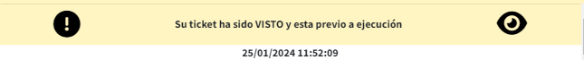

Si ya viste la notificación te aparecerá de la siguiente manera:

EJEMPLO



Si desea ver la notificación puedes ingresar a ver de que se trata desde la siguiente opción:



Si deseas cerrar el panel de notificaciones presiones la “X” que se encuentra en la parte superior

Al llegar una notificación en cualquier parte del dashboard se mostrará la siguiente alerta:

También si tiene una nueva notificación el icono de la campana hará una animación de cambio de colores algo así:



USUARIO

Al ingresar al dashboard puedes presionar su nombre de usuario en la parte superior:

Veras lo siguiente:

CERRAR SESIÓN

Puedes cerrar la sesión del botón que esta en la parte inferior del botón “Salir”

Se cerra la sesión y volverás a la vista de inicio de sesión.

##### PERFIL USUARIO

Si desea editar el perfil de tu usuario puedes presionar el siguiente botón “Perfil”

##### EDITAR PERFIL

El sistema te llevara a editar el perfil de tu usuario. Algo como esto:

**IMPORTANTE**

* **PODRAS EDITAR EL CORREO SIEMPRE Y CUANDO SEAS USUARIO ADMINISTRADOR**
* **PDORAS EDITAR LA COMPAÑÍA, CARGO O TIENDA SIEMPRE Y CUANDO SEAS ADMINISTRADOR O JEFE DE AREA DEL USUARIO.**
* **PODRAS EDITAR EL “AREA” SIEMPRE Y CUANDO SEAS ADMINISTRADOR**
* **PODRAS EDITAR EL “PUNTO FUERTE” SIEMPRE Y CUANDO SEAS ADMINISTRADOR**
* **PODRAS EDITAR LA CONTRASEÑA SIEMPRE Y CUANDO SEAS EL USUARIO PARA EDITAR Y SEAS USUARIO ADMINISTRADOR**

Puedes llenar tus datos o conservar los que ya tienes. Si desea guardar los cambios puedes presionar el siguiente botón “Guardar Cambios”

Te aparecerá un mensaje como este confirmando los cambios

Si deseas editar la contraseña ten en cuenta de los siguientes puntos:

##### EDITAR CONTRASEÑA

IMPORTANTE

* PARA EDITAR LA CONTRASEÑA DEBES SER ADMINISTRADOR, JEFE DE AREA O SER EL MISMO USUARIO QUE EL USUARIO A EDITAR.

Si desea cambiar la contraseña de un usuario presionar el botón” Cambiar Contraseña”

Se mostrará el siguiente panel

En el campo de la contraseña actual debemos colocar la contraseña que ya se tiene para la cuenta.

Luego de ello en los siguientes dos campos

Debemos colocar la nueva contraseña y esa misma contraseña de nuevo para su confirmación.

Si ya deseamos cambiarla presionamos el botón “cambiar contraseña”.

#### USUARIOS

Para ver los usuarios del área al que haces parte puede presionar la siguiente opción “Usuarios”:

Podrás visualizar los usuarios de tu área de la siguiente forma:

##### CREAR USUARIO

Si desea crear un usuario recuerda SOLAMENTE PUEDES CREAR UN USUARIO SI ERES JEFE DE AREA teniendo en cuenta esto para ir a crear un usuario debemos presionar el botón “CREAR NUEVO USUARIO”

Podremos ver lo siguiente

Ten en cuenta que el usuario que crearas será un usuario para el área del JEFE DE AREA que desea crear el usuario.

Llenamos los datos y presionamos “CREAR USUARIO”

IMPORTANTE

El correo del nuevo usuario debe tener los siguientes formatos:

* @eltemplodelamoda.com.co
* @eltemplodelamodafresca.com.co
* @tceluniverso.com
* @tclosangeles.com

El correo o el NIT no pueden existir en la base de datos asociado a otro usuario.

Y las contraseñas deben coincidir.

Podremos ver una confirmación sobre la creación de usuario en la parte superior y el usuario creado correctamente en la tabla del apartado de “Usuarios”

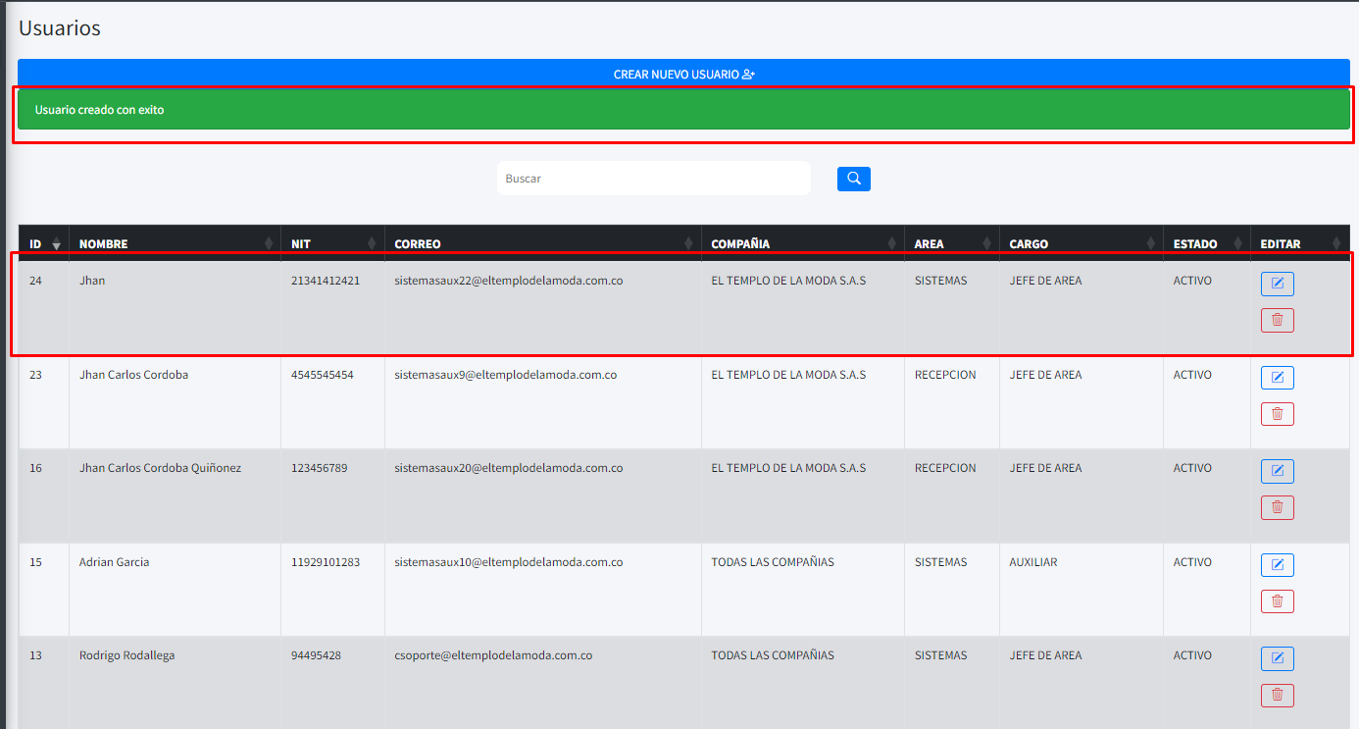

##### EDITAR USUARIO

Si deseamos editar un usuario presionamos el siguiente botón:

Esto nos llevara al perfil del usuario.

RECUERDA: La edición del “PERFIL DEL USUARIO” ya fue explicado en páginas anteriores.

##### BUSCAR USUARIOS

Si deseas buscar usuarios puedes utilizar el siguiente buscador

Al ingresar los datos presionas la lupa y este buscara los usuarios en los campos de la tabla tal como se muestra aquí

##### ACTIVAR/DESACTIVAR USUARIO

Si deseamos desactivar un usuario que está en estado “ACTIVO” presionamos el siguiente botón:

Si deseamos activar un usuario que esta en estado “INACTIVO” presionamos

RECUERDA: El botón cambiara de funcionalidad dependiendo del estado del usuario.

#### TICKETS

Si deseamos ir al apartado de los tickets presionamos el siguiente botón:

Podemos ver el siguiente panel

##### BUSCADOR Y FILTRO

Podemos hacer una búsqueda con filtros de tickets desde la siguiente opción

Esto nos permitirá hacer búsquedas en todos los campos de los tickets

RECUERDA

* No es necesario accionar filtro y buscador para buscar

##### CREAR TICKET

Si deseamos ir a crear un nuevo ticket presionamos el siguiente botón “GENERAR UN TICKET”:

Se mostrará lo siguiente si no eres usuario de SISTEMAS:

Si eres usuario de sistemas se mostrará de la siguiente forma:

RECUERDA

* Si eres usuario de sistemas podrás seleccionar el usuario a quien quieres asignar el ticket.
* Si no eres usuario de sistemas deberás seleccionar un tema de acuerdo a la petición que necesitas y se te asignara un usuario de sistemas especial para tu caso.
* La hora de finalización se acopla de acuerdo con los campos que llenes.

Llenamos los datos y generamos el ticket presionando el siguiente botón “Crear Ticket”

Tu nuevo ticket se reflejará en la tabla con una alerta de confirmación

##### VER TICKET

Si deseamos ver el ticket con detalle podemos hacerlo desde la siguiente opción

Si el para quien fue asignado el ticket entra al TICKET el ticket cambiará su estado a “VISTO” lo cual ocurrirá en un evento en vivo. Esto quiere decir que podrás ver el cambio en directo sin recargar la pagina.

Si estas en el apartado de tickets se verá así

Si estas dentro del ticket el cambio se reflejara de la siguiente manera:

Se reflejará una alerta si se verán los nuevos cambios en el ticket.

RECUERDA

* Cada vez que se refleje un cambio de estado los eventos en vivo funcionaran así como se acabó de mostrar anteriormente.

##### DESCARGAR ARCHIVO DE TICKET

Si al ticket se le agrego un archivo podremos descargar el archivo desde el siguiente botón:

Podremos visualizar que la descarga se ejecuta sin problemas

##### VER PERFIL DE USUARIOS EN TICKET

Si queremos ver el perfil del usuario remitente o el de destino podemos pulsar en los nombre para ver su información de perfil.

Esto nos llevara a un apartado para ver los datos del usuario

##### CHAT DE TICKET

Al entrar al ticket si el otro usuario asociado no esta conectado al ticket aparecerá desconectado en chat:

Si el otro usuario asociado al ticket esta conectado aparecerá lo siguiente:

Si el otro usuario asociado al ticket esta escribiendo en ticket aparecerá lo siguiente:

##### AGREGAR MENSAJE EN CHAT

Si deseamos enviar un mensaje escribimos el mensaje y presionamos el botón “Guardar” o la tecla “ENTER”

El mensaje aparecerá tanto para ti como para el otro usuario al mismo tiempo SIN recargar la pagina.

El usuario puede responder a tus mensaje y se verán de una forma diferente

##### ELIMINAR MENSAJE DE CHAT

Si deseas eliminar el mesanje puedes presionar el siguiente botón :

Y se vera reflejada la eliminación en VIVO para los dos usuarios

Si el usuario remitente desea agregar una calificación para el usuario de destino debe seleccionar las estrellas para su valoración y agregar una opinión tal como se muestra a continuación y presionamos “guardar” para agregar dicha calificación

##### AGREGAR CALIFICACIÓN TICKET

La calificación se vera reflejada en los datos del ticket

##### EDITAR TICKET

Si deseamos editar el ticket presionamos el siguiente botón:

Únicamente podremos cambiar el nombre, descripción y archivo del ticket y para guardar los cambios presionamos el siguiente botón:

Se mostrará una alerta confirmativa sobre el cambio en ticket

Sea cual sea el cambio recargara o mostrara en directo los cambios para el otro usuario.

##### EJECUTAR TICKET

Si deseamos notificar al usuario sobre la ejecución de su ticket presionamos el siguiente botón:

Al ejecutarlo el cambio de estado se vera reflejado en ticket y los cambios en VIVO para el otro usuario asociado al ticket se verán reflejados. También se vera reflejado en la campanita de notificaciones.



##### NOTIFICAR AL USUARIO SOBRE FINALIZACIÓN DE TICKET

Si deseamos notificar al usuario para que cierre el ticket podemos hacerlo desde el siguiente botón

Dicha notificación llegara tanto al correo, como a las notificaciones del usuario.

##### FINALIZAR UN TICKET

Si queremos finalizar el ticket podemos hacer por el correo que recibimos del usuario sobre finalización

Presionando el siguiente botón:

Al presionar el botón veremos lo siguiente

Podremos ver el ticket desde el siguiente botón

Si deseamos finalizar el ticket desde el mismo ticket podemos hacerlo desde el siguiente botón

Veremos que el ticket quedara finalizado con éxito



##### ELIMINAR TICKET

Si deseamos eliminar un ticket podemos hacerlo desde la siguiente opción

Confirmamos la eliminación

##### RE ABRIR TICKET

Si deseamos re abrir un ticket debemos tener en cuenta que el ticket debe estar en estado TERMINADO

Si esta en estado terminado aparecerá la siguiente opción

Podremos ver que el ticket vuelve a ser estado pendiente



Para realizar nuevamente el proceso.

POV: RECUERDA QUE TODAS LAS ACCIONES SON NOTIFICADAS AL CORREO Y A LA BANDEJA DE NOTIFICACIONES DEL USUARIO.

#### INVENTARIO